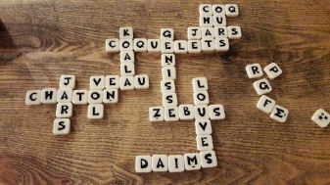
Nom : ______Corrigé________

COURS 6 : LE VERBE

Le verbe exprime des ___actions____ (marcher, attraper, boire, lire …) ou des ___états____ (rester, sembler, devenir…). C’est un élément essentiel dans la phrase.

Le verbe à l’infinitif, c’est lorsque le verbe n’est ___pas conjugué__, sa forme est neutre.
Ex. : marcher, vouloir, finir, faire…
Le verbe conjugué change en fonction…

du mode
l’indicatif
le subjonctif
l’impératif
….
du temps
présent
imparfait
futur simple
…
de la personne
1er personne
2e personne
3e personne
du nombre
singulier
pluriel

Les enfants s’amusaient dans la piscine.

Dans les temps composés comme le passé composé, le futur antérieur, le plus-que-parfait…, le verbe est formé d’un __auxiliaire___ et d’un __participe passé___.

Vincent est parti tard.

Les verbes AVOIR et ÊTRE sont les auxiliaires utilisés pour les temps composés.

Donne l’infinitif des verbes suivants.

Élodie étudiait ses maths. ___étudier____ Martin a fini son devoir. ____finir_____

Il est beau. ____être______ Elle était partie tôt. ____partir______

CE QU’IL FAUT SAVOIR!
Le verbe est ____RECEVEUR___ d’accord.

______NOM______
Le verbe reçoit la personne et le nombre du noyau du groupe GN sujet.
n. v.
Ces jeunes filles rient de bon cœur.
3e pers. pl.
_____PRONOM____
Le verbe reçoit la personne et le nombre du pronom sujet.
pron. v.
Tu racontes une histoire
2e pers. s.

REPÉRER UN VERBE

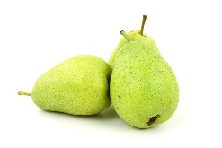
Nous pouvons utiliser la manipulation syntaxique.
L’ENCADREMENT

Si le verbe est conjugué à un temps composé, on encadre l’auxiliaire par
ne … pas (n’ … pas).

Mélodie a perdu un bas de laine.

Si le verbe est conjugué à un temps simple, on encadre le verbe par
ne … pas (n’ … pas).

Cette tulipe fleurit au printemps.

REMPLACEMENT
Pour vérifier qu’un mot est un verbe, on le conjugue à un autre temps.

Josée veut une poire comme dessert.

Martin ouvre la porte à la dame.

Martin porte sa chemise blanche.

Encadre les verbes par ne… pas ou n’ … pas.
n’
pas
n’
pas
pas
ne
Le vieillard se promenait seul le long de la rivière. Au loin, il aperçut un chevreuil. Celui-ci était accompagné de son petit. Joseph fut ébloui par cette scène exceptionnelle.
pas
ne

